EL CASO DE LA COLINEAL…
LB Cebik, W4RNL (SK)
A veces, basta con un par de preguntas consecutivas sobre la misma antena para despertar mi interés. La antena colineal rizada es una de esas antenas. Todo el mundo las ha visto instaladas en coches, camiones y todoterrenos, pero, al parecer, no todo el mundo está familiarizado con su funcionamiento.
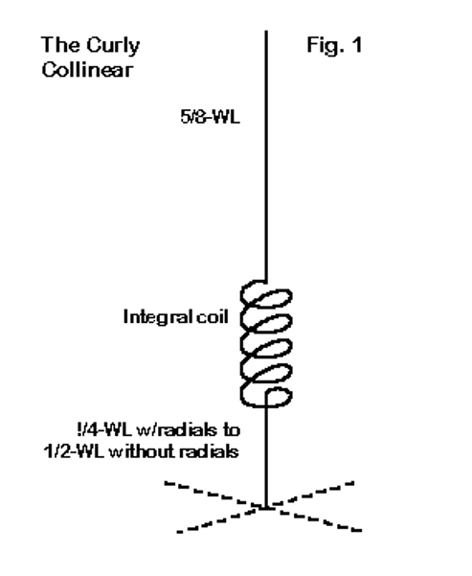
La figura 1 muestra un esquema de una antena colineal rizada típica. La sección superior tiene una longitud de onda de aproximadamente 5/8. La sección inferior puede ser un monopolo de 1/4 o 5/8 de longitud de onda (con o sin radiales en las implementaciones comerciales) o incluso un dipolo de 1/2 de longitud de onda. Algunas personas han creído (sin mirar) que la bobina crea una antena de 2 bandas. Sin embargo, la bobina es en realidad un método para poner en fase las secciones superior e inferior, en parte, compensando la reactancia capacitiva pesada de la sección superior de 5/8 de longitud de onda y en parte separando las dos secciones para aumentar la ganancia.
La belleza de las versiones comerciales de la antena es que podemos fabricar las dos secciones verticales y la bobina de «ajuste de fase» a partir de una sola pieza de acero inoxidable u otro material adecuado para antenas. Al quitar los conectores mecánicos a lo largo de la antena, aumentamos la durabilidad de esta. Sobrevivirá a casi todo…
Habiendo dicho qué es la antena y habiendo dado la esencia de cómo funciona, supongo que podría detenerme aquí. Si hubiera recibido solo una pregunta sobre la antena podría haber dejado el comentario en este punto. Pero múltiples preguntas me hicieron preguntarme.
1. ¿Por qué usamos estas antenas cuando podemos hacer monopolos compactos?
2. ¿Qué principios de arreglos colineales están involucrados en estas antenas?
3. ¿Puedo modelarlas adecuadamente, al menos lo suficientemente adecuadamente como para mostrar de manera confiable las tendencias generales de rendimiento? Esas son suficientes preguntas para llenar un artículo.
Las antenas verticales estándar
Las antenas estándar que utilizan los radioaficionados para trabajos móviles son el monopolo de 1/4 de longitud de onda y el monopolo de 5/8 de longitud de onda, ambas con radiales, junto con variaciones de la dipolo de 1/2 de longitud de onda.
La figura 2 muestra sus tamaños relativos.
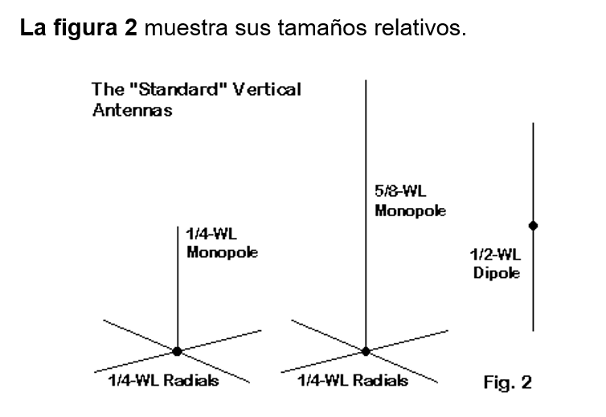
Algunos de los monopolos son versiones con montaje magnético que utilizan la superficie del vehículo en lugar de un sistema radial. No obstante, las antenas de cada tipo (independientemente de la publicidad) tienden a funcionar de manera similar, con tolerancias por la calidad de la construcción, etc. y, por lo tanto, las pérdidas en el ensamblaje.
Para responder a nuestra primera pregunta de por qué podríamos de utilizar un arreglo colineal vertical, exploremos las características operativas de las antenas estándar. Utilizaremos algunas características comunes para todas las antenas que se explorarán. El material será aluminio de 1/8″ (0,125″) de diámetro. La frecuencia operativa será por ejemplo 435 MHz, el centro de la banda de 70 cm. La frecuencia operativa muestra por qué el uso de aluminio es inocuo; es decir, cubre prácticamente todos los materiales que podríamos usar. El diámetro es lo suficientemente ancho como para reducir las diferencias entre los materiales, desde plata hasta acero inoxidable, a un nivel insignificante.
Además, la banda de 70 cm es lo suficientemente ancha como para que las curvas de ROE que cubran toda la banda de 420 a 450 MHz nos brinden un punto de referencia útil.
Para cada antena, presentaré una tabla de dimensiones, incluyendo la longitud de las secciones verticales y la longitud de los radiales, si se utilizan. La tabla también incluirá datos de rendimiento, incluyendo un ángulo de despegue. La altura de la base de cada antena será de 60″ (2,21 longitudes de onda) por encima del suelo para simular un montaje de camión pequeño o SUV. Explicaré cualquier entrada especial en la tabla a medida que aparezca. Dado que las cifras se basan en modelos NEC-4 de las antenas, también proporciono la puntuación de la Prueba de Ganancia Promedio (AGT) para el modelo con el fin de establecer su fiabilidad. Curiosamente, cada uno de nuestros modelos tendrá una puntuación justo por debajo de 1,0, por lo que el valor absoluto del factor de corrección de ganancia (dado como déficit de ganancia) se puede añadir a la ganancia informada. La cantidad es en todos los casos demasiado pequeña para ser medida en rango, y mucho menos detectada en funcionamiento.
Después de las tablas, se incluyen algunos gráficos. Un conjunto incluirá gráficos de elevación y acimut para las antenas situadas por encima del suelo promedio. La mayoría de los patrones de acimut, aunque no todos, serán círculos aburridos. Al menos inicialmente, nos interesarán principalmente los patrones de elevación, especialmente porque tienen relación con nuestra primera pregunta. También registraremos la curva de ROE de la banda de 70 cm para cada antena, ya que la mayoría de estas antenas se utilizan en la parte más ancha de la banda dedicada al servicio de FM.
El monopolo de 1/4 de longitud de onda : nuestro modelo monopolo de 1/4 de longitud de onda es el modelo de referencia debido a su naturaleza familiar y a su uso casi universal. Todos hemos aprendido a fabricar una antena de este tipo con tan solo un conector coaxial y algunos trozos de cableado doméstico.
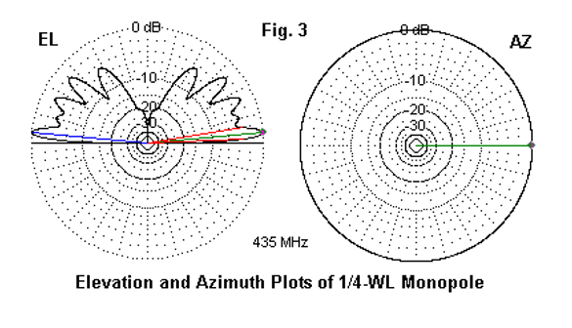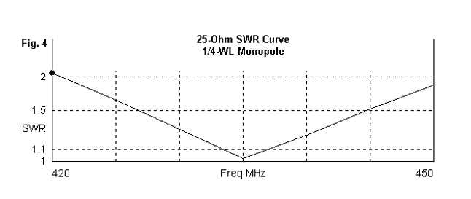
El monopolo de un cuarto de longitud de onda tiene un lóbulo principal bajo, pero coloca la mayor parte de su energía en lóbulos mucho más altos y relativamente inútiles. El patrón de elevación de la Figura 3 muestra esta propiedad claramente. La curva de ROE de 25 ohmios de la Figura 4 nos indica que, con una sección o sistema de adaptación simple, podemos cubrir prácticamente toda la banda de 70 cm con una ROE inferior a 2:1. Podemos inclinar los radiales para elevar la impedancia a cerca de 50 ohmios para adaptarla directamente a nuestra línea de alimentación coaxial.
El monopolo de 5/8 de longitud de onda : la popularidad del monopolo de 5/8 de longitud de onda surgió inicialmente de la publicidad exagerada de una mejora de 3 dB basada en las capacidades teóricas de la antena. Desafortunadamente, sobre cualquier tipo de terreno real, la antena no alcanza su potencial teórico. Esto se hace evidente tanto en los datos tabulares como en los gráficos. En el uso móvil urbano, el monopolo de 5/8 de longitud de onda a veces muestra superioridad sobre su primo pequeño porque la región de corriente máxima es más alta y puede estar por encima del nivel de los vehículos circundantes.​
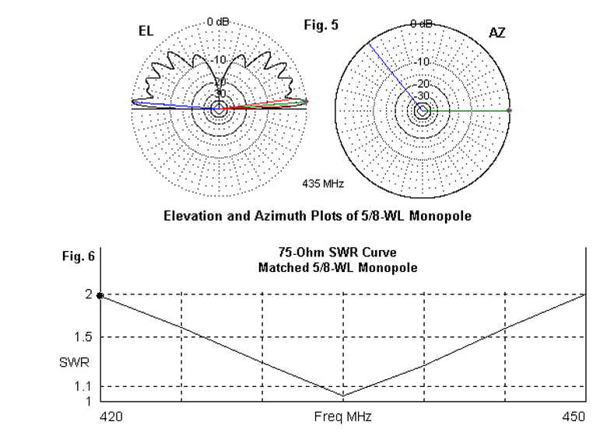
Como se muestra en la Fig. 5 , la estructura de lóbulos del monopolo de 5/8 de longitud de onda es sólo ligeramente diferente de la estructura de lóbulos correspondiente del monopolo de 1/4 de longitud de onda. Una cantidad considerable de energía se dirige hacia arriba en ángulos que van más allá de la utilidad para la mayoría de los propósitos móviles de VHF y UHF. La curva SWR de la Fig. 6 utilizó una carga inductiva simple para compensar la alta reactancia capacitiva. La curva SWR de 75 ohmios resultante resulta ser tan amplia como la curva de 25 ohmios correspondiente para el monopolo corto.
El dipolo de media longitud de onda : a pesar de las complejidades que implica alimentar un dipolo vertical para uso móvil o portátil, sigue siendo un tipo de antena estándar y requiere cobertura con nuestros monopolos. Por lo tanto, lo incluiremos como referencia. Por supuesto, no utiliza un sistema radial.
​
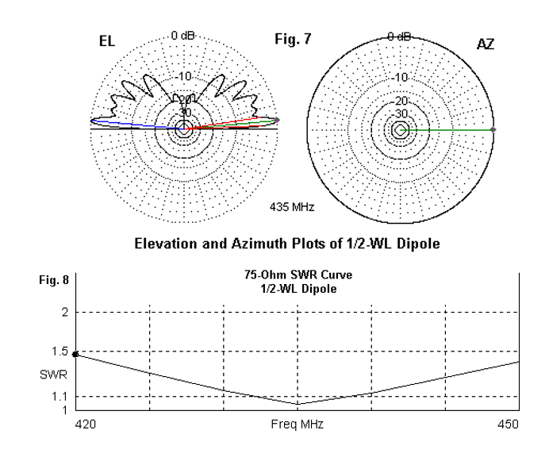
El dipolo muestra una pequeña mejora con respecto a los monopolos, pero probablemente insuficiente para justificar cualquier esfuerzo especial requerido para el punto de alimentación y el cable para evitar la aparición de corrientes de modo común. Como muestra el patrón de elevación en la Fig. 7 , los lóbulos superiores son un poco más débiles que los de los monopolos, pero aún están llenos de energía en gran parte desperdiciada. Una clara ventaja del dipolo aparece en la Fig. 8. La curva de ROE de 75 ohmios muestra una ROE máxima en los bordes de la banda de aproximadamente 1,5:1.
El resumen de nuestro breve repaso de los tipos de antenas estándar es el siguiente: todas ellas desperdician energía en ángulos de elevación elevados. Si pudiéramos recuperar parte de esa energía y redirigirla en un ángulo de elevación bajo, podríamos mejorar el rendimiento de nuestras antenas verticales, ya sea en servicio móvil o no. Y ahí es donde entra en escena el sistema colineal.
La matriz colineal tradicional
En el capítulo 8 de la edición actual (19.ª) de The ARRL Antenna Book (páginas 8-35 a 8-39), escrito por Rudy Severns, N6LF, se incluye información básica sobre el arreglo colineal. El lugar original para el arreglo colineal era la región de alta frecuencia (HF), donde se podían unir varios cables horizontales de media longitud de onda, de extremo a extremo. La clave para obtener ganancia es hacerlos funcionar en fase, y el vínculo natural entre las secciones era el trozo cortocircuitado de un cuarto de longitud de onda o la sección de desfase.
La adaptación a las aplicaciones verticales de VHF en la década de 1960 fue inicialmente simplista. Los cables horizontales se alimentaban por el centro. Si cortábamos el conjunto por la mitad y lo colocábamos en posición vertical (con ayuda para evitar que el conjunto de cables se combara), podríamos obtener ganancia. Desafortunadamente, como aprendí al copiar el diseño de una revista en la década de 1970, la llamada sección de desfase no era una cuestión sencilla en absoluto, ya que la mayor parte de mi radiación se dirigía hacia el cielo y mi confiable monopolo de cable doméstico superaba regularmente al rudimentario conjunto colineal.
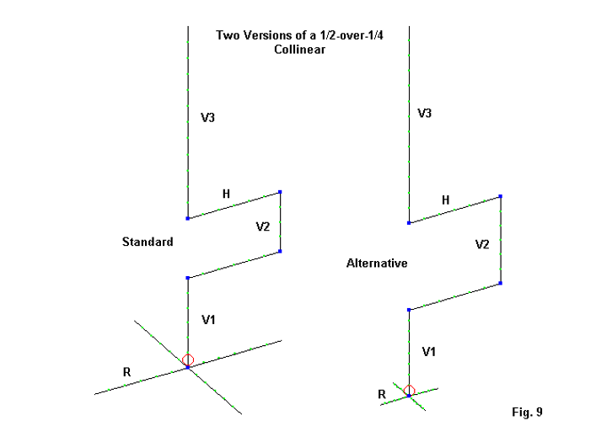
La figura 9 muestra dos tipos diferentes de diseños que podríamos denominar fundamentales. El diseño estándar utiliza un monopolo de longitud de onda ν coronado por una sección de longitud de onda 1/2. El monopolo requiere radiales de longitud estándar. Sin embargo, la sección de fase es quizás la característica más sorprendente. Es demasiado ancha desde el cable superior al cable inferior para verla como un trozo de línea de transmisión, aunque la dimensión horizontal es de aproximadamente ν longitud de onda. Su ancho vertical contribuye a la radiación, y las secciones horizontales de la sección en forma de bandera también influyen en el patrón.
El espaciado entre las secciones inferior y superior es necesario para obtener la máxima ganancia en el lóbulo de elevación más bajo del patrón.
El diseño alternativo se basa en el hecho de que podemos alimentar un dipolo (del cual el monopolo con un conjunto de radiales es una variación) en cualquier punto a lo largo de la longitud del dipolo como una antena alimentada descentrada. Por lo tanto, podemos reducir las longitudes radiales hasta el punto en que solo la base de montaje sea suficiente para ese servicio. Las dimensiones restantes cambiarán para obtener tanto el patrón deseado como la impedancia del punto de alimentación.
En el uso vertical, entonces, el conjunto colineal tiene propiedades adicionales además de contribuir a la ganancia lateral. El ángulo de elevación y la impedancia del punto de alimentación también son cuestiones de interés, ya que normalmente operamos estas antenas con cable coaxial y sin sintonizador de antena. La combinación de funciones, centradas en la sección de fase del conjunto, produce un patrón de distribución de corriente bastante diferente de los patrones idealizados que a veces vemos en los textos.
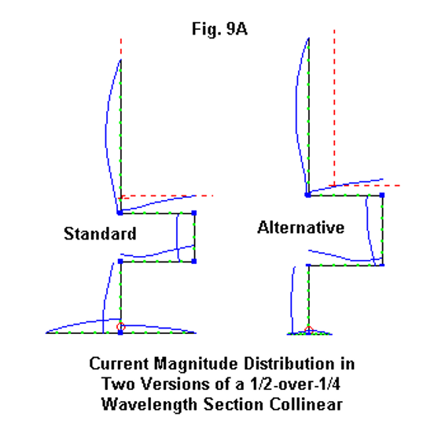
La figura 9A muestra la distribución de la magnitud de la corriente en los dos diseños de variantes que examinaremos individualmente. Idealmente, podríamos esperar que la curva de magnitud de la corriente en la parte vertical de la sección de fase sea simétrica, con corrientes descendentes a lo largo de los cables horizontales. En la realidad, aparece un patrón muy distinto, de modo que todo el sistema carece de equilibrio. Incluso la mitad superior de la longitud de onda no tiene su pico en el centro, sino en algún lugar por encima de ese punto. Estos patrones son típicos de las secciones de fase en conjuntos verticales, y hemos visto patrones similares en varios diseños de polos en J. (Véase «Algunos polos en J que he conocido», Partes 1-4, ../vhf/jp1.html .)
Los dos diseños esbozados en los gráficos son sólo dos de los muchos diseños posibles para un arreglo vertical colineal de longitud de onda fundamental de 1/2 sobre 1/4. Mi interés en ellos surge de mi deseo de saber si uno puede modelar adecuadamente un arreglo colineal. En forma de sección de fase de bandera, son quizás los más simples de modelar y entre los más tediosos de ajustar en el camino hacia la optimización del patrón. Ambos diseños están orientados hacia una impedancia de punto de alimentación de 100 ohmios, con la idea de utilizar una sección de adaptación de 70-75 ohmios de un cuarto de longitud de onda en el camino hacia una línea de alimentación principal de 50 ohmios. En cada tabla de dimensiones, encontraremos 3 longitudes verticales, como se designa en la Fig. 9. Además, anotaremos la longitud horizontal de la bandera de fase.
El diseño estándar de la matriz colineal de «bandera» de 1/2 sobre 1/4 : Podríamos construir fácilmente el diseño estándar a partir de una varilla de 1/8″ de longitud de 35,4″, suponiendo que podemos hacer curvas buenas y cerradas y que nuestro diseño modelado se traduce en una antena física que tiene las mismas dimensiones. Una ventaja que tienen los fabricantes comerciales es que pueden utilizar muchos prototipos en el camino hacia la fabricación final en fábrica. El constructor aficionado promedio debe encontrar usos alternativos para las versiones de 1 cable fallidas si no quiere sentirse culpable por desperdiciar la varilla de aluminio.
Matriz colineal estándar de 1/2 sobre 1/4
Longitud V3 13,0″ AGT: 0,951 = -0,22 dB
Longitud V2 4,0″
Longitud V1 6,0″
Longitud horizontal 6,2″
Longitud radial 6,35″
Ganancia máxima: 7,33 dBi Diferencial de ganancia: 2,17 dB Ganancia media: 6,25 dBi
Ángulo TO: 4,8 grados Alimentación Z: 96,8 + j 0,4 ohmios
El patrón de la matriz colineal de banderas estándar es un óvalo ancho con una diferencia de más de 2 dB entre los niveles de ganancia máxima y mínima. Los datos tabulados proporcionan una medida del desequilibrio. La distribución de corriente en la Fig. 9A ayuda en gran medida a mostrar la fuente del patrón no circular, con niveles de corriente desequilibrados en todas partes de la estructura, especialmente en los radiales y los cables de fase.
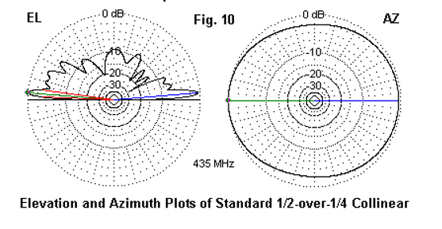
Tanto los patrones de elevación como de acimut de la figura 10 son interesantes, ya que revelan los resultados del desequilibrio de la corriente. El patrón de acimut no solo no es circular, sino que también muestra una ligera forma ovalada en lugar de ovalada. El patrón de elevación, tomado a lo largo del eje de máxima ganancia, muestra una considerable disimilitud en las estructuras de los lóbulos a cada lado del conjunto vertical.
La estructura alternativa «Flag» 1/2-Over-1/4 Colinear Array : La estructura alternativa proporciona una corrección parcial al patrón de acimut deforme proporcionado por el modelo estándar. Aunque los cables de fase parecen tener un mayor desequilibrio que en el diseño estándar, los radiales muy cortos tienen un conjunto de corrientes mucho más uniforme. Sin embargo, los radiales cortos requieren que la sección superior de la antena utilice aproximadamente 38,3″ de varilla, una longitud incómoda para el constructor de viviendas que intenta obtener algo útil de cada 6′ de longitud de varilla comprada en casas de pedidos por correo o centros de mejoras para el hogar.
Matriz colineal alternativa 1/2 sobre 1/4
Longitud V3 13,7″ AGT: 0,958 = -0,19 dB
Longitud V2 6,0″
Longitud V1 6,0″
Longitud horizontal 6,3″
Longitud radial 2,0″
Ganancia máxima: 7,48 dBi Diferencial de ganancia: 1,36 dB Ganancia media: 6,80 dBi
Ángulo TO: 4,7 grados Alimentación Z: 116,4 – j 3,2 ohmios
La ovalización del patrón azimutal, que se muestra en la figura 11 , es apenas un poco más de la mitad de la del diseño estándar. Sin embargo, el patrón de elevación muestra tanto desequilibrio a la izquierda y a la derecha de la línea central vertical como el patrón correspondiente al diseño estándar.
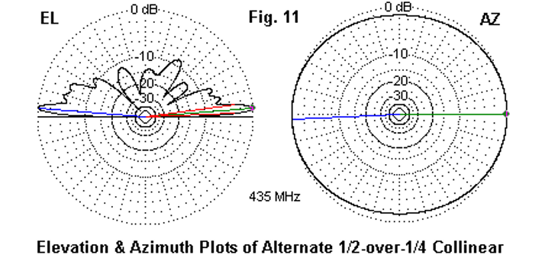
En la práctica, no hay mucho que elegir entre los dos diseños. Las curvas de ROE de la figura 12 (basadas en una impedancia de referencia de 112 ohmios, un valor idealizado para una sección de adaptación de cuarto de onda de 75 ohmios) muestran que cualquiera de los dos diseños cubrirá toda la banda de 70 cm, aunque apenas dentro del estándar 2:1 que se utiliza tan a menudo para los valores de ROE.
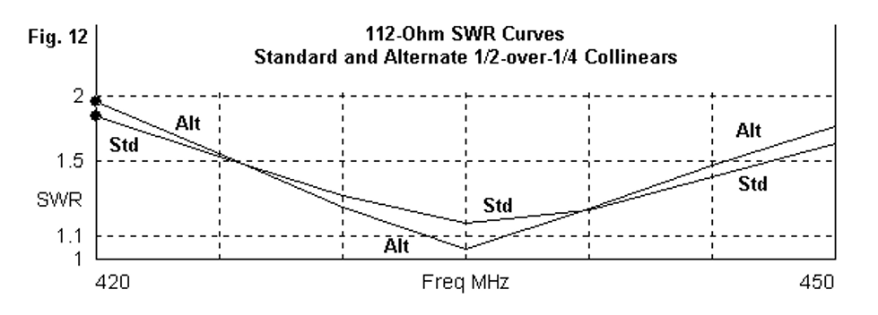
La pregunta a la que nos enfrentamos es cómo hacer una matriz colineal con un patrón verdaderamente circular.
Plegado de la sección de fase de una matriz colineal tradicional de 1/2 sobre 1/4
Una de las primeras medidas adoptadas para evitar daños a la sección de desfase en forma de bandera de un conjunto colineal tradicional de longitud de onda de 1/2 sobre 1/4 fue doblar la sección alrededor de los elementos verticales centrales. Para ver qué efectos podría tener esta medida en los conjuntos colineales que acabamos de examinar, revisé los modelos en la forma general que se muestra en la figura 13 .
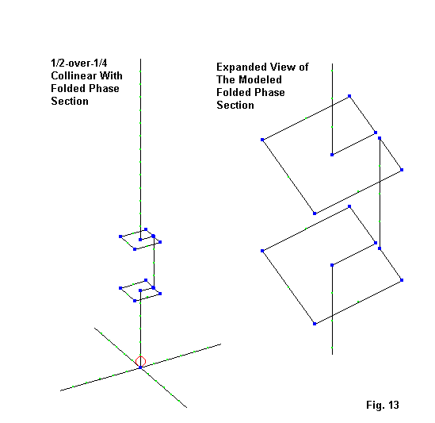
La diferencia clave en los nuevos modelos es la sección de fase plegable y cuadrada. La sección tiene 2″ de lado, con un espaciado de 1″ desde las secciones verticales centrales. Debido al diámetro de los cables (0,125″), terminé la sección a 0,15″ de cerrar el espacio. Por lo tanto, la longitud horizontal total de la sección de fase es de 8,85″, y con un modelo, se hicieron necesarias más revisiones de las dimensiones para alinearla con respecto a la forma del patrón, la ganancia y la impedancia del punto de alimentación.
La matriz colineal estándar 1/2 sobre 1/4 con una sección de fase plegable : la matriz colineal estándar solo requirió un ligero alargamiento de la sección vertical superior para darle una forma utilizable, como lo muestra la información tabulada.
Matriz colineal estándar de 1/2 sobre 1/4
Longitud V3 14,2″ AGT: 0,953 = -0,21 dB
Longitud V2 4,0″
Longitud V1 6,0″
Longitud horizontal 8,85″
Longitud radial 6,35″
Ganancia máxima: 7,08 dBi Diferencial de ganancia: 0,33 dB Ganancia media: 6,75 dBi
Ángulo TO: 4,7 grados Alimentación Z: 97,7 + j 5,0 ohmios
La sección vertical superior creció 1,2″, y la ganancia media del conjunto también creció un poco. La no circularidad del patrón se redujo a solo 0,33 dB, un valor con el que prácticamente cualquier usuario puede vivir. Igualmente evidente en los patrones de la Fig . 14 es el equilibrio mucho mejor en los lóbulos de elevación a la izquierda y a la derecha de la línea central vertical. Además, parece haber una disminución general en los niveles de radiación de ángulo alto.
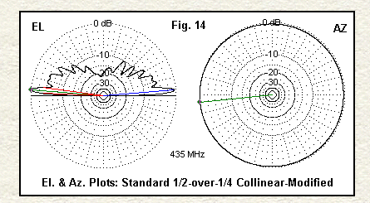
El arreglo colineal alternativo 1/2 sobre 1/4 con una sección de fase plegable : el arreglo colineal básico alternativo también se beneficia de la sección de fase plegable. Sin embargo, como lo muestran los siguientes datos tabulados, sus dimensiones muestran una desviación mucho mayor de las dimensiones iniciales. Es probable que algunas de estas variaciones se hubieran podido evitar utilizando un conjunto ligeramente mayor de dimensiones externas para la sección de fase. Como se señaló anteriormente, no hay una única maniobra de diseño que se deba utilizar para llegar a un diseño de arreglo útil, o al menos plausible.
Matriz colineal alternativa 1/2 sobre 1/4
Longitud V3 14,4″ AGT: 0,968 = -0,14 dB
Longitud V2 6,0″
Longitud V1 7,6″
Longitud horizontal 8,85″
Longitud radial 2,0″
Ganancia máxima: 7,75 dBi Diferencial de ganancia: 0,20 dB Ganancia media: 7,65 dBi
Ángulo TO: 4,5 grados Alimentación Z: 111,7 – j 5,8 ohmios
Al alargar ambas secciones verticales se obtiene un pequeño incremento de la mejora de la ganancia general, con una reducción del diferencial de ganancia a solo 0,2 dB. Los patrones de la figura 15 muestran los resultados. De hecho, la matriz alternativa de longitud de onda de 1/2 sobre 1/4 muestra el mejor rendimiento logrado hasta ahora en este ejercicio de modelado.
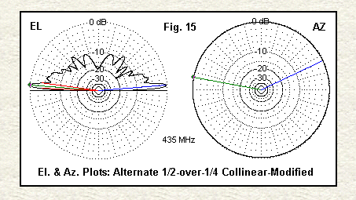
Las curvas de ROE de la figura 16 utilizan una impedancia de referencia de 100 ohmios para que se correspondan más estrechamente con los resultados que podríamos obtener utilizando una sección de adaptación de un cuarto de longitud de onda de 70 ohmios para nuestra línea de alimentación principal de 50 ohmios. Una referencia de 112 ohmios habría invertido las posiciones de las líneas en el gráfico. Con cualquiera de los dos estándares, podemos observar un efecto significativo del uso de una sección de desfase de plegado para el conjunto: el ancho de banda de ROE 2:1 ha sufrido un estrechamiento significativo en el proceso.
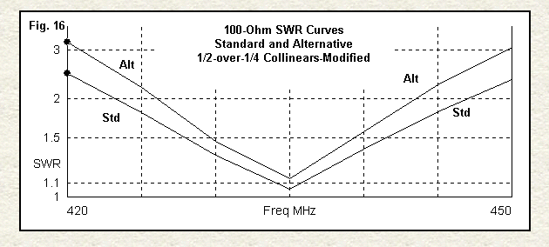
A lo largo de esta sección, he llamado a la parte central del conjunto simplemente «sección de fase». Tal vez no sea una repetición excesiva señalar una vez más que la sección hace más que establecer la fase correcta entre las dos partes verticales principales de la antena. También separa las secciones para aumentar la ganancia general en ángulos bajos y trabaja con las longitudes de las dos secciones centrales para establecer una impedancia de punto de alimentación utilizable.
La matriz colineal tradicional es una estructura bastante compleja de construir. El ajuste de campo sugiere piezas separadas para las secciones, pero la durabilidad para usos móviles o en condiciones climáticas severas sugiere una construcción de una sola pieza. La búsqueda de una solución viable para este enigma, al menos a medida que nos acercamos al rango de frecuencias de GHz, dio como resultado la omnipresente matriz colineal rizada.
Finalmente, la matriz colineal de longitud de onda de 5/8 sobre 1/4
El circuito colineal rizado, esbozado en la Fig. 1 , adopta un enfoque diferente para colocar un elemento de 1/2 longitud de onda sobre el elemento base.
Al extender el elemento a aproximadamente 5/8 de longitud de onda, produce una impedancia en el extremo inferior que tiene un componente resistivo por debajo de 100 ohmios y una reactancia capacitiva que puede variar de -200 a -300 ohmios, según la longitud precisa seleccionada.
Si añadimos un inductor al extremo inferior de la sección lineal superior, podemos hacer varias cosas. En primer lugar, podemos compensar la reactancia capacitiva de la sección de 5/8 de longitud de onda. En segundo lugar, podemos utilizar la longitud del inductor para lograr una separación física de un octavo de longitud de onda o más entre las secciones superior e inferior para mejorar la ganancia del conjunto. En tercer lugar, podemos adaptar todo el conjunto a una impedancia deseada, según el diseño de la sección inferior.
La sección inferior de los modelos de prueba tiene aproximadamente 1/4 de longitud de onda. Si utilizamos radiales ligeramente cortos (en relación con 1/4 de longitud de onda), podemos extender la sección inferior y luego agregar un poco más para que la reactancia en el extremo superior de la sección también sea capacitiva. El inductor también compensa esa reactancia. La inductancia neta requerida es suficiente para requerir una bobina lo suficientemente larga como para proporcionar algo cercano al espaciado óptimo sin reducir demasiado la Q del inductor.
El modelo inicial de la matriz colineal 5/8 sobre 1/4 : La figura 17 muestra el esquema de mi modelo inicial de la matriz colineal rizada. Muestra la distribución de la magnitud de la corriente a lo largo de la antena, así como la marcación de las secciones de la antena. Los mínimos de corriente indicados en el esquema muestran los resultados de la selección de longitudes de sección que crean las condiciones adecuadas para el uso de un inductor como separador, como bobina de adaptación y como medio para mantener las dos secciones en fase.
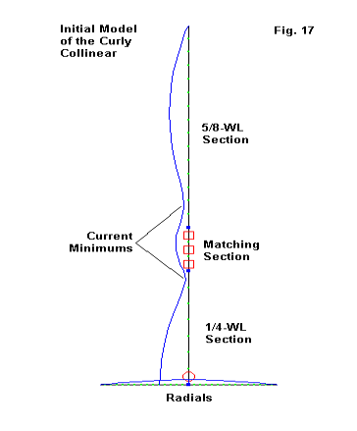
Mi sección de fase inicial constaba de cargas NEC, tanto RX como RLC posteriores. Cargué cada segmento del cable de 3 segmentos en la sección con 1/3 de la carga total para reflejar el hecho de que una bobina que llenara el espacio total del cable actuaría de manera similar. Los siguientes datos tabulados muestran la reactancia y la inductancia totales a 435 MHz. Elegí arbitrariamente un Q de 300 para el inductor.
Modelo inicial de matriz colineal de 5/8 sobre 1/4
Longitud V3 14,7″ AGT: 0,972 = -0,12 dB
Longitud V2 3,15″
Longitud V1 8,25″
Longitud radial 5,0″
Carga total V2: R = 1 ohmio Xl = 300 ohmios L = 0,33 uH
Ganancia máxima: 7,26 dBi Ángulo TO: 4,6 grados Alimentación Z: 50,4 – j 1,9 ohmios
El rendimiento del modelo inicial del colineal rizado (con cargas no radiantes en lugar de una bobina modelada físicamente) muestra que el diseño es práctico. Como se revela en la Fig. 18 , el patrón azimutal es circular, ya que no hay cables doblados en el conjunto, excepto los radiales simétricos. El patrón de elevación muestra una reducción considerable en la radiación de alto ángulo en comparación con los monopolos y el dipolo que originalmente establecimos como estándares de comparación. La ganancia se encuentra dentro del rango de valores que obtuvimos para los diseños colineales tradicionales.
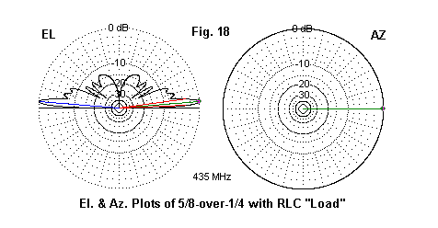
La curva SWR de 50 ohmios para el conjunto muestra (en la figura 19 ) que la antena debería cubrir prácticamente toda la banda de 70 cm.
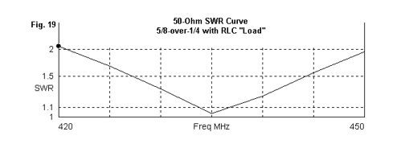
Dos preguntas con respecto al rendimiento de la antena quedaron pendientes después de ajustar el modelo inicial a la forma que se muestra en las tablas y gráficos. Primero, con una bobina radiante física, ¿la radiación de ángulo alto permanecerá en el nivel bajo que se muestra en la Figura 18 ? Segundo, ¿la banda de paso operativa permanecería tan amplia como se muestra en la Figura 19 con una bobina física? Finalmente, por supuesto, quedó pendiente una pregunta de modelado: ¿podría modelar una bobina física y aun así tener un modelo que tuviera un AGT cercano a 1.0?
El modelo de la matriz colineal de 5/8 sobre 1/4 usando una bobina física : para asegurarme de mantener las espiras de la bobina modelada físicamente suficientemente separadas, aumenté el espacio entre la sección superior e inferior a aproximadamente 4″. Luego modelé una bobina física con un paso de 0,8″ por espira o 1,25 espiras por pulgada. La bobina usaba una forma octogonal para que cada cable en cada espira no fuera excesivamente diferente en longitud que las longitudes de los segmentos usados ​​en los cables verticales por encima y por debajo de la bobina.
Si se incluyen los cables que van desde los cables verticales hasta los extremos de la bobina, la bobina resultante de 5 vueltas tiene una inductancia calculada de aproximadamente 0,29 uH. La deficiencia, en relación con la simulación de la bobina NEC de 0,33 uH, requirió que alargara un poco la sección superior para reducir la reactancia capacitiva que la bobina compensa. Para lograr una impedancia de punto de alimentación cercana a los 50 ohmios, también tuve que alargar cada radial una pulgada. La figura 20 muestra un esquema del modelo final, junto con una vista ampliada de la sección de la bobina.
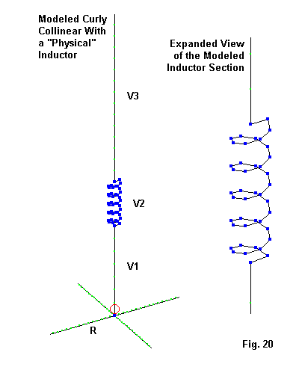
El modelo resultante muestra el mismo tipo de distribución de corriente que el modelo inicial. Los mínimos de corriente se producen dentro de las secciones rectas del conjunto. Sin embargo, la bobina (tanto como elemento radiante como separador físico más largo entre las dos secciones verticales) altera un poco el rendimiento.
Modelo de matriz colineal de 5/8 sobre 1/4 con un inductor físico
Longitud V3 de 15,4″ AGT: 0,964 = -0,16 dB
Longitud V2 de 4,05″
Longitud V1 de 8,25″
Longitud radial de 6,0″
Inductor: 5 vueltas, 1″ de diámetro, 4,05″ «longitud total, cables de 1/2»
Ganancia máxima: 7,55 dBi Ángulo TO: 4,5 grados Alimentación Z: 47,8 + j 0,8 ohmios
A pesar de las preocupaciones sobre los efectos de la bobina sobre la calificación de adecuación del modelo, el valor de 0,964 AGT se encuentra dentro del rango de valores obtenidos por todo el conjunto de modelos utilizados en este ejercicio. La separación adicional entre las secciones de la matriz vertical es la fuente más probable del aumento de medio dB en la ganancia en el ángulo más bajo. Sin embargo, es probable que la estructura de la bobina contribuya tanto a la ganancia como a la radiación en un ángulo más alto, como se muestra en el gráfico de elevación de la Fig. 21. (Compare los gráficos de elevación de la Fig. 21 con los de la Fig. 18. )
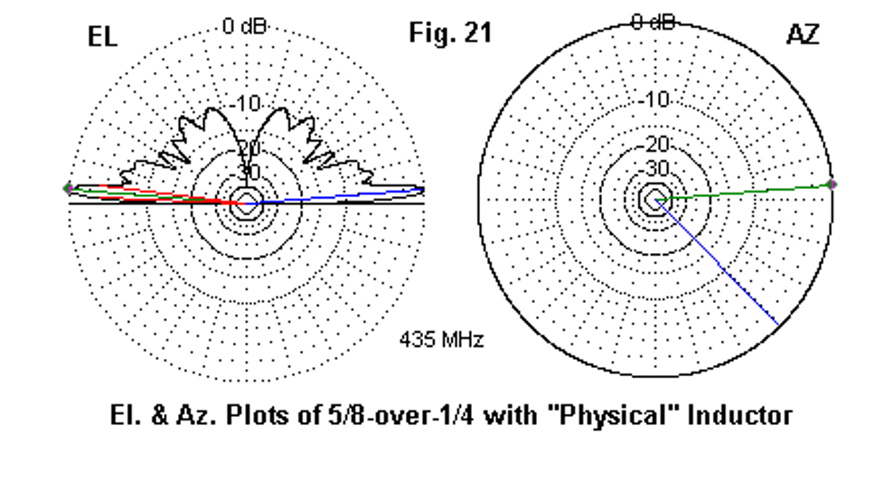
También parecería que la bobina, cuando se modela físicamente, muestra un Q efectivo más alto que el valor supuesto de 300 utilizado en el modelo inicial. El ancho de banda de ROE de 50 ohmios 2:1 del modelo se reduce a aproximadamente 20 MHz, como se muestra en la Fig. 22 .
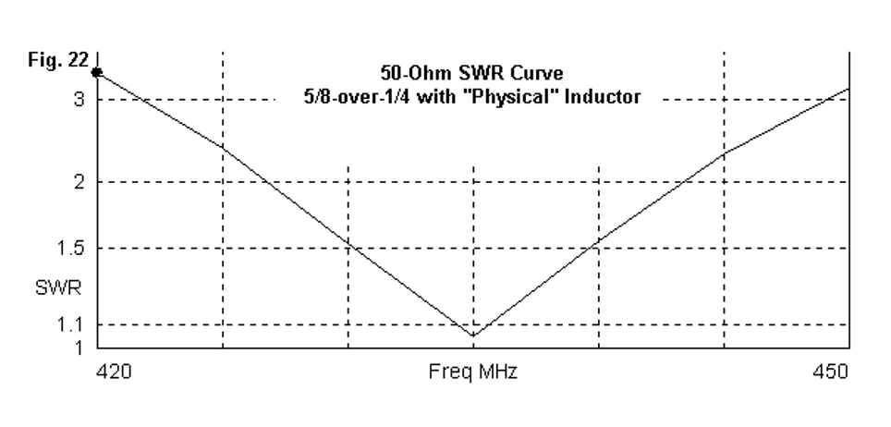
Establecer una Q real de la bobina sería una tarea ardua, ya que las condiciones en las que opera la bobina no se ajustan a la teoría clásica de inductores, que presupone una corriente constante a lo largo de las espiras de la bobina. De hecho, la distribución de la corriente cambia de una sección de cable de la bobina modelada a la siguiente. Por lo tanto, la Q efectiva se estima mejor a partir del efecto de la bobina en el ancho de banda operativo. En lugar de cuantificar en función de las curvas de ROE, podemos simplemente observar que el ancho de banda se reduce considerablemente con una bobina modelada físicamente en lugar de las simulaciones de carga NEC idealizadas.
El resultado final, no obstante, es una matriz colineal muy eficaz. Como señalamos al principio, para frecuencias al menos el doble de nuestra frecuencia de prueba de 70 cm, el diseño de las matrices colineales rizadas muestra muchas variaciones, incluidas versiones no radiales. La mayoría tienen una estructura total integrada, de modo que el único punto débil está en la unión de la matriz colineal y su base.
Conclusión
Hemos respondido en gran medida a las preguntas con las que comenzamos esta exploración. El conjunto colineal proporciona un aumento significativo de la ganancia con respecto a las antenas estándar normales que se utilizan para el servicio omnidireccional con polarización vertical en la región UHF del espectro. Lo hace reduciendo la radiación de ángulo alto y aumentando la ganancia en el lóbulo de elevación más bajo. Por lo tanto, el conjunto colineal cumple la promesa que originalmente se hizo, pero que no se cumplió de manera efectiva, con el simple monopolo de 5/8 de longitud de onda.
También hemos visto que desarrollar un conjunto colineal no es una cuestión sencilla, especialmente cuando orientamos verticalmente la antena y la colocamos contra un supuesto plano de tierra. Lo que algunos ven de manera simplista como un «stub» de adaptación de un cuarto de longitud de onda resulta ser una sección algo compleja de la antena, incluso si la estructura del cable parece simple. La distribución de corriente dentro de la sección, especialmente porque efectúa una separación física entre las principales partes radiantes del conjunto, tiene funciones tanto de ajuste como de desfase, siendo esta última importante cuando deseamos llegar a una impedancia de punto de alimentación que funcione.
El diseño colineal de longitud de onda de 5/8 sobre 1/4 simplifica en realidad los requisitos de diseño eléctricos y físicos al proporcionar reactancia capacitiva en los extremos de la bobina para compensar la reactancia inductiva en la bobina. Para una bobina de inductancia «aproximada» (y reactancia inductiva en la frecuencia de diseño), podemos ajustar las longitudes de las secciones verticales (y las radiales, si se utilizan) para obtener una matriz colineal de rendimiento relativamente alto con una impedancia de punto de alimentación deseada.
Además, el NEC-4 parece adecuado para modelar toda la estructura siempre que utilicemos el mismo diámetro de cable en todas partes. De hecho, modelar la sección de la bobina en lugar de utilizar cargas no radiantes del NEC parece presentar una visión más realista del rendimiento potencial de la antena. Sin embargo, un modelado cuidadoso de la bobina es esencial para mantener una clasificación AGT cercana a la ideal para el modelo.
Para la banda de 70 cm, es probable que los constructores aficionados empleen secciones superiores e inferiores separadas, con una sección aislante rígida entre ellas para soportar un inductor. Una matriz de este tipo permitiría una experimentación considerable en el camino hacia el perfeccionamiento de un diseño. Sin embargo, el colineal rizado de 3 partes tiene 2 áreas principales de precaución. Una de ellas es eléctrica: mantener uniones lo más cercanas posibles a las sin pérdidas entre secciones adyacentes. La segunda preocupación es mecánica: crear una estructura que resista los rigores de su entorno de trabajo. Estas dos preocupaciones son probablemente las razones por las que no vemos muchas versiones de banda amateur del colineal rizado, al menos, no en 70 cm y menos.
Independientemente de si construimos o no un colineal rizado, comprender su funcionamiento y su lugar dentro del espectro general de diseños colineales es una tarea que vale la pena.
Estas notas solo han arañado la superficie de lo que podemos aprender sobre los colineales, y las ideas involucradas en su funcionamiento pueden resultar útiles en otros trabajos de diseño de antenas.

